Dodatek č. 1 ke

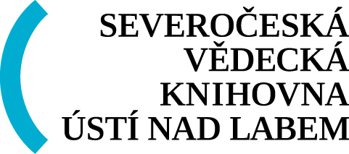
Kolektivní smlouvě Severočeské vědecké knihovny

v Ústí nad Labem pro rok 2016,

kterou uzavřela dne 30. 3. 2016

Severočeská vědecká knihovna v Ústí nad Labem, příspěvková organizace, zastoupená
ředitelem panem Ing. Alešem Brožkem
a
Odborový svaz pracovníků knihoven, IČO 499251, Základní organizace odborového svazu pracovníků knihoven v Ústí nad Labem,
zastoupený jeho předsedkyní paní Ludmilou Makovskou
Dodatek se týká kapitoly:
III. Oblast péče o pracující - Závodní stravování, bod 3.3. se mění takto:
Od 1. 1. 2017 je zaměstnanci na závodní stravování poskytována stravenka v hodnotě 60,- Kč. Na každý oběd (stravenku) v hodnotě 60,- Kč je zaměstnanci v pracovním poměru poskytován příspěvek ve výši 12,- Kč z FKSP, příspěvek z provozních prostředků organizace podle ZP a zákona o dani z příjmu činí 28,- Kč, strávník hradí 20,- Kč za stravenku.

V Ústí nad Labem dne 14. 12. 2016

Za odborovou organizaci:
Ludmila Makovská, předseda OSPK ____________________

Za Severočeskou vědeckou knihovnu, p. o.
Ing. Aleš Brožek, ředitel SVK _____________________

